[南京医科大学附属脑科医院论文被质疑：图像重复引发争议？](https://mp.weixin.qq.com/s?__biz=MzAwNzc1NjU0Ng==&mid=2648112706&idx=1&sn=760526137ead48fb23f7b3569376ccf4)

原创科研正气-唯一号[科研正气](javascript:void(0);)2025-04-25 16:18:02四川



**论文信息**

第一作者：孙硕（南京医科大学附属脑科医院）

通讯作者：季晶（南京医科大学附属脑科医院）、陈云（南京医科大学附属脑科医院）、刘宏毅（南京医科大学附属脑科医院）

第一单位：南京医科大学附属脑科医院

合作单位：南京医科大学附属脑科医院

**质疑资讯**

2025年3月，南京医科大学附属脑科医院的一篇研究论文在权威期刊 Science Translational Medicine 上发表。该研究聚焦于靶向GOLPH3L，通过调节STINGNLRP3介导的肿瘤免疫微环境重编程，来提高胶质母细胞瘤对放射治疗的反应。这一成果一经发表便引发广泛关注。

然而，2025年4月，国际学术打假人Astragalus Shultziorum在学术质疑平台PubPeer上对该论文提出了质疑，指出其图像存在重复和重叠问题。

**论文标题**

Targeting GOLPH3L improves glioblastoma radiotherapy by regulating STINGNLRP3mediated tumor immune microenvironment reprogramming

（《靶向GOLPH3L通过调节STINGNLRP3介导的肿瘤免疫微环境重编程改善胶质母细胞瘤放射治疗》）

**质疑内容**

Astragalus Shultziorum 对该论文图像的完整性提出了以下质疑：

1. 图S41C存在重叠问题：图像中部分区域出现了视觉上明显的重叠现象，可能涉及图片重复使用或编辑操作。

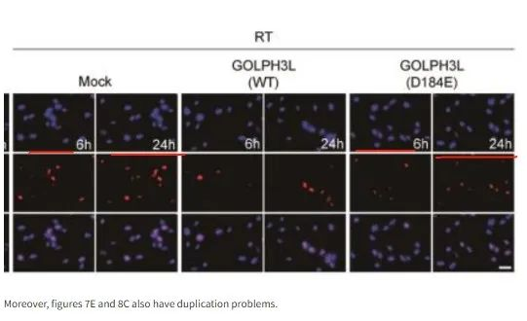

2. 图7E和8C存在重复：这两组图像之间存在高度相似的区域，可能是同一图像被重复使用。

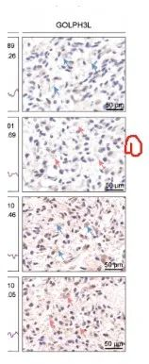

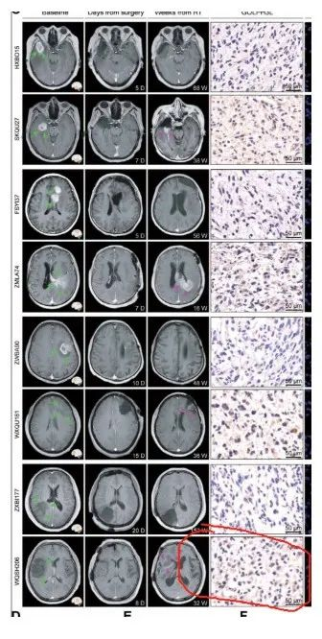

上述问题引发了学术界对论文真实性和数据可靠性的担忧。

**作者回应**

对于质疑，论文通讯作者之一的季晶回应称，团队已经注意到了相关问题，并正在进行内部自查。初步调查结果显示，这些问题可能源于数据处理过程中的技术失误，而非故意造假。研究团队表示会尽快发布正式声明，澄清事实并纠正可能存在的错误。

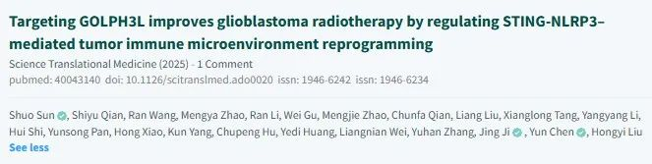

__参考链接  
 __

https://pubpeer.com/publications/1B83586B4A4E6C621DFD84FD1BB0DB

**免责声明**

本公众号转载的信息来源于 PubPeer、Pubmed及相关期刊，涉及的人名、单位均为音译。对于文章内容的真实性、完整性及及时性，本公众号不作任何保证或承诺，内容仅供读者参考。  
 如任何单位或个人认为本内容可能涉嫌侵犯其合法权益，请及时向我们提交书面权利通知及详细侵权情况，我们将依法尽快移除相关涉嫌侵权的内容。  
 若您有任何建议，欢迎随时与客服联系。

**第三方客服微信**



